**山西省晋城市云服务器迁移遇到的Tomcat版本问题**

山西省晋城市云服务器迁移目前进入到漏洞扫描阶段，国控3.1中使用的Tomcat版本为7.0.22.0，不满足对方漏洞扫描要求的最低版本。具体情况如下图：

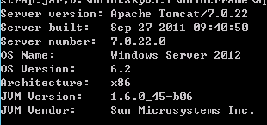

当前Tomcat版本

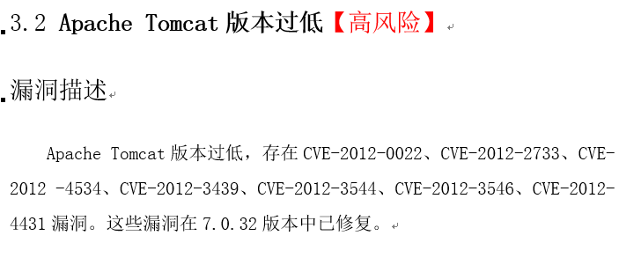

期望最低Tomcat版本

**具体远程方式如下：**

用浏览器打开<https://203.207.98.98>网址，输入：

账号：jchbj

密码：Jchbj@123

登录出现如下界面后将浏览器最小化即可。

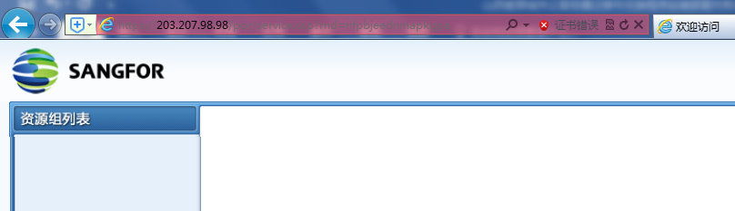

Windows+R打开运行框，输入mstsc远程即可。

**具体远程方式如下：**

数据库服务器 10.100.20.143 administrator zdwry@123

应用服务器 10.100.20.142 administrator zdwry@123

通讯服务器 10.100.20.146 administrator zdwry@123

交换服务器 10.100.20.141 administrator zdwry@123

数据库用户 sa

数据库密码 Jchbj@123

**具体事项联系人：**

张 喆 18234132527